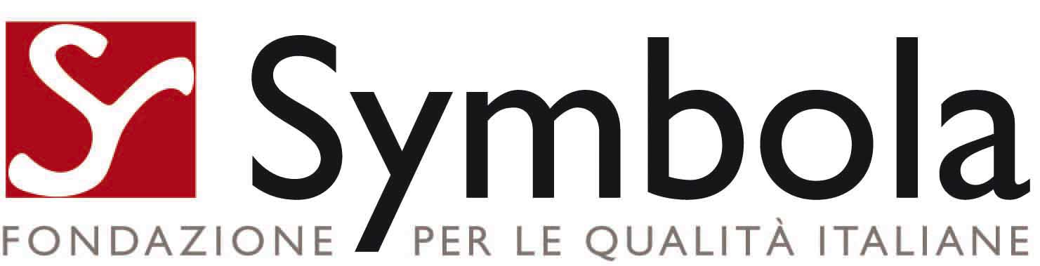 14.12.2005

Imprese Socialmente responsabili: premiate Comieco e Donna Fugata

Comieco e Donna Fugata sono tra le società vincitrici del Premio Nazionale Città di Rovigo per la responsabilità sociale delle imprese, un riconoscimento nato dalla volontà del Comune di Rovigo e ministero del Welfare rivolto alle organizzazioni che hanno intrapreso percorsi orientati a comportamenti socialmente responsabili, per uno sviluppo sostenibile.

Il premio è stato assegnato lo scorso 13 dicembre a Rovigo alla presenza del Presidente di Confindustria Luca Cordero di Montezemolo e del sottosegretario al Welfare Maurizio Sacconi.

Il consorzio Comieco di Milano ha ottenuto il premio nella categoria ‘enti e istituzioni locali’ con la seguente motivazione: “il consorzio considera una scelta strategica la realizzazione di un Sistema Integrato Qualità e Ambiente. Particolarmente sensibile nei confronti di tematiche ambientali, è impegnato in un percorso di miglioramento continuo nell’ottica della riduzione degli impatti ambientali connessi alla filiera del Recupero e del Riciclaggio degli imballaggi”

L’azienda vinicola Donna Fugata di Palermo ha, invece, ottenuto una targa della Presidenza della Repubblica “per aver promosso e realizzato – si legge nella motivazione - originali iniziative instaurando partnership nella comunità locale e per l’impegno nei confronti della salvaguardia ambientale”. In particolare, sono state apprezzate alcune scelte di Donnafugata tra le quali l’introduzione del fotovoltaico per la produzione di energia solare e il risparmio energetico ottenuto nella fase di refrigerazione delle uve con la tecnica della vendemmia notturna.

Riconoscimenti sono andati anche al biscottificio Scapigliati di Firenze (categoria microimpresa), all’azienda San Matteo di Creazzo (categoria piccola impresa), al Credito Trevigiano (categoria media azienda) e alla Brembo di Bergamo (categoria grande impresa).

